海沧区林长办公室简报

第68期（总第108期）

厦门市海沧区林长办公室 2023年12月5日

海沧区对林区疑似涉赌场所进行查处

为维护林区安定有序环境，12月5日下午，海沧区林长办对林区疑似涉赌场所进行查处。区林长办执法人员会同公安分局民警根据护林员举报情况，对涉事地点进行了全面检查，现场未发现涉赌物品。区林长办除对临时搭盖物进行拆除外，还在现场设置禁赌宣传标识。后续，区林长办将继续会同公安分局加大对周边林区巡查，充分发挥“林长+警长”协作机制，及时发现制止各类违法违规事件，用实际行动确保海沧林区的清朗和谐。

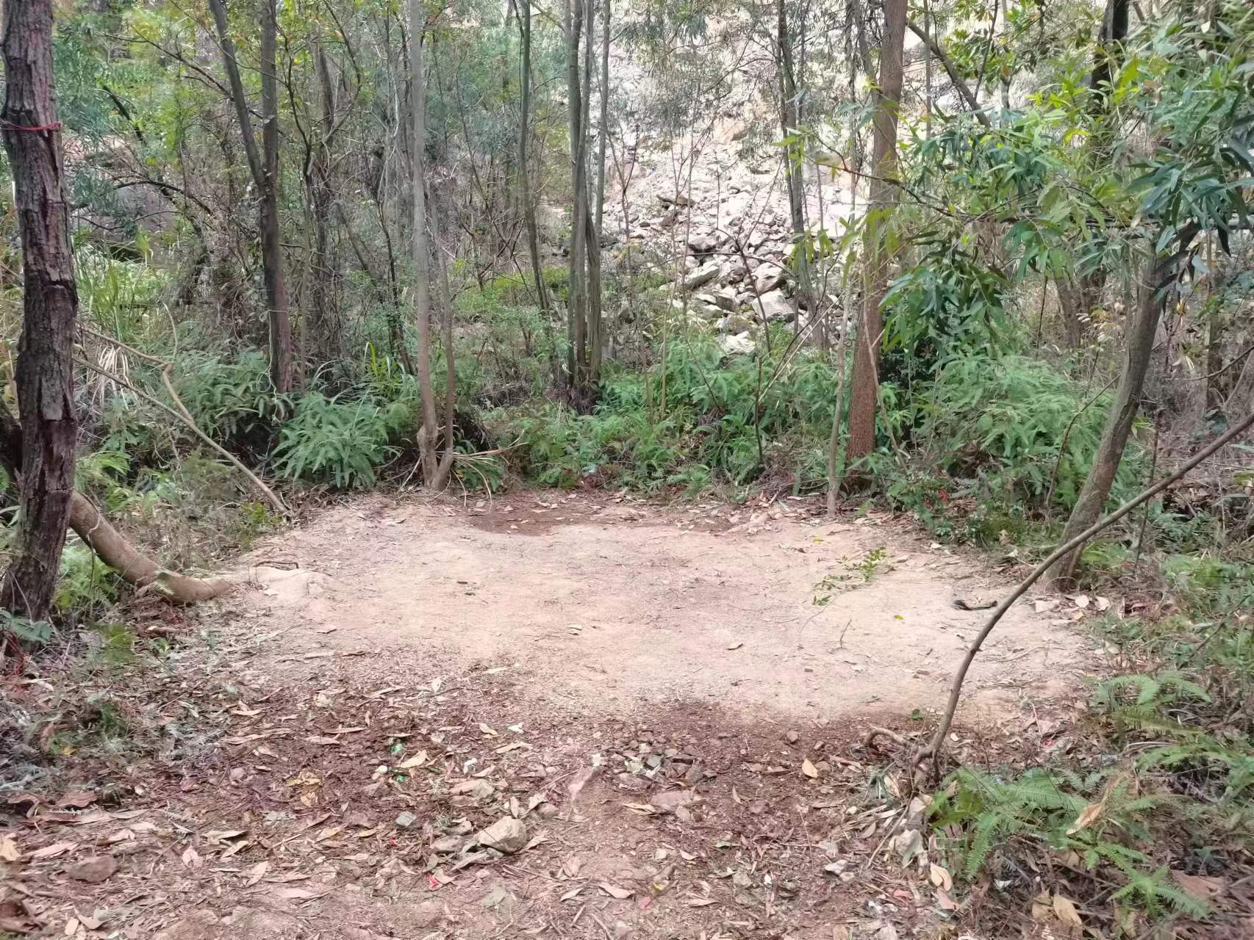

厦门市海沧区林长办公室 2023年12月5日

